- 认识建筑
1、脓败誓约教堂
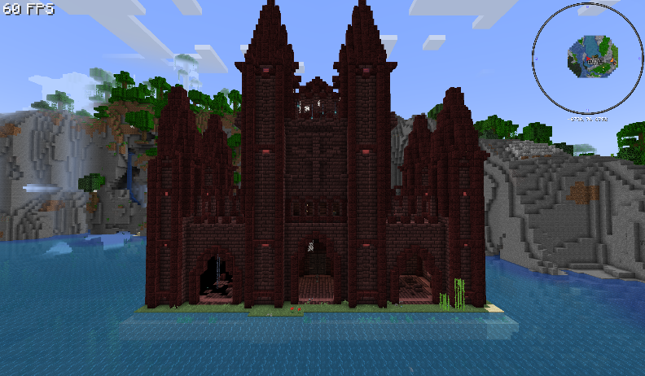
2、破碎钟楼
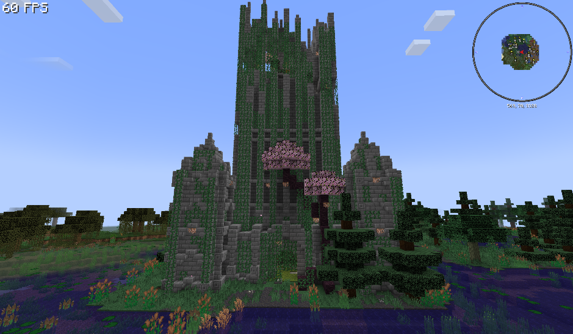
3、天文台

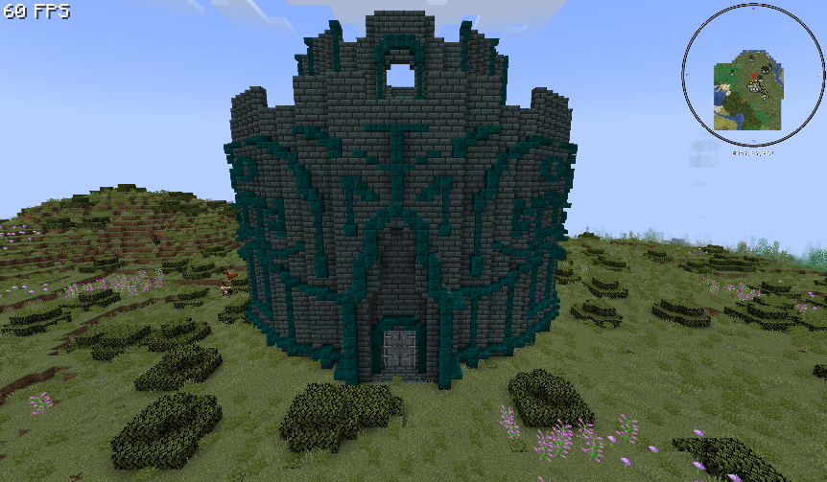
4、三圣尊塔
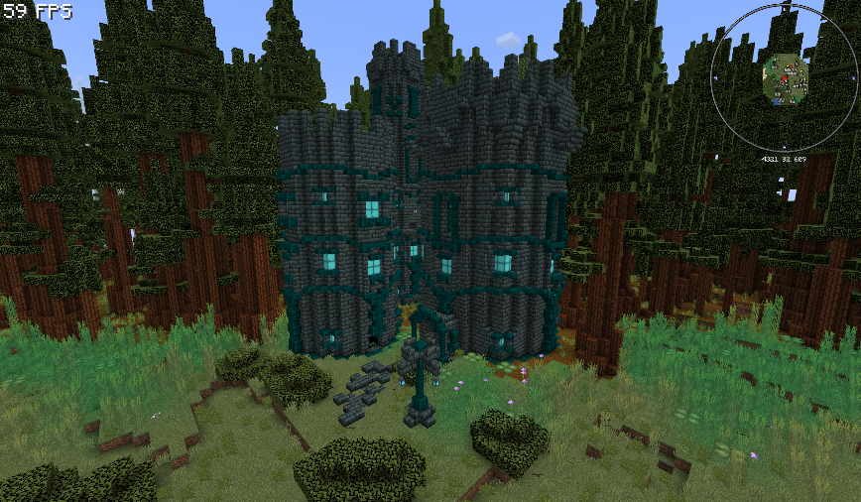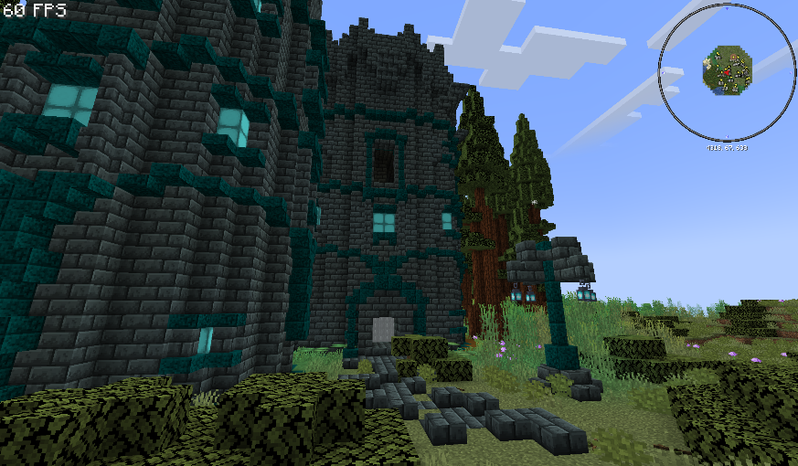
- 如何开始旅程
前往破碎钟楼的最顶端，找到第一奇物
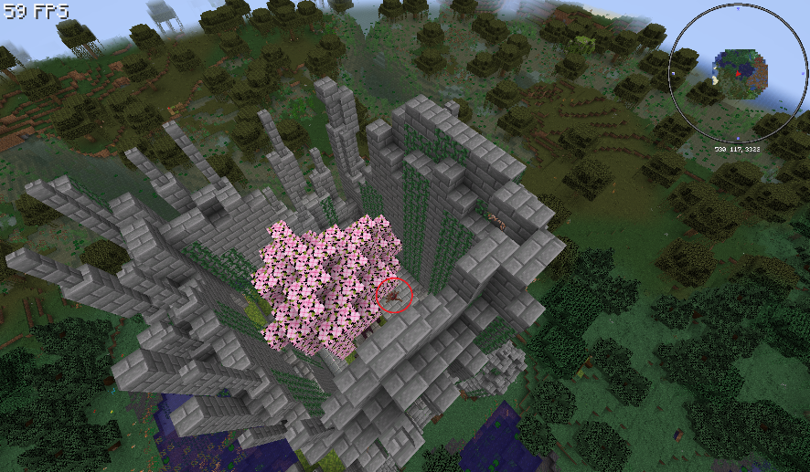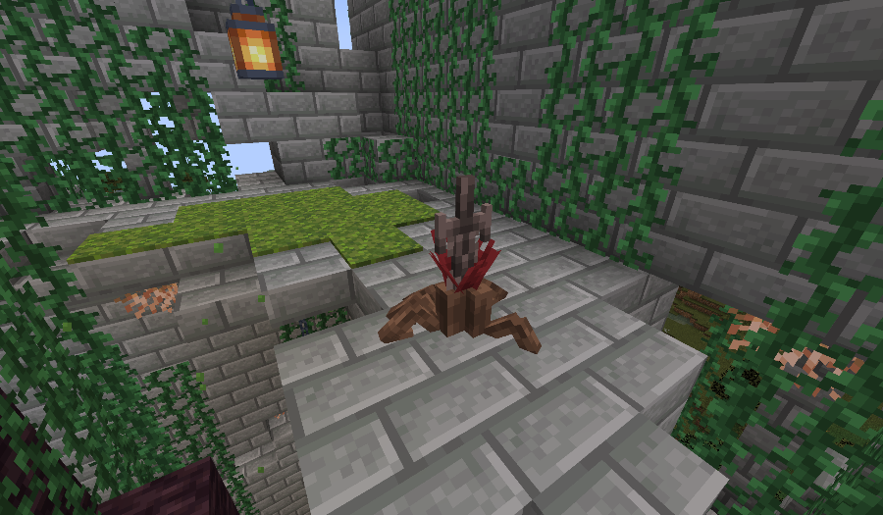
用 绯阳魔印 右击，对话完毕根据提示就能根据对话知道该干什么了。注意对话完会给两样东西，这里的地形不好可能会漏拿。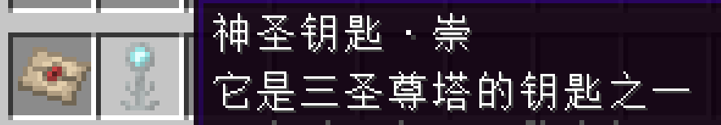
- 其他事项
- 模组自带一个闪避功能，进游戏就能发现的那个小小的绿条就是闪避需要消耗的耐力条。模组作者表示以后会出相关配置来禁用此闪避功能。
- 即使其他模组的闪避有无敌帧，该叠的debuff还是会被叠上。
- 如果有的地方看起来没路，要么是其他模组的地形生成强占位置，要么是作者设计的跑酷。
- 用莱尔斯雕像的作用是被绯阳魔印右击。
- BOSS大门的判定点不是锁孔，是最下面那一层。

